Министерство образования Республики Беларусь

Учреждение образования «Белорусский государственный университет

информатики и радиоэлектроники»

Факультет компьютерного проектирования

Кафедра Информатики

Дисциплина «Программирование»

**ОТЧЕТ**

к лабораторной работе №5

на тему:

**«Использование коллекций»**

БГУИР 6-05-0612-02 36

|  |
| --- |
| Выполнил студент группы 353505  ДАНИЛОВ Дмитрий Игоревич |
|  |
| (дата, подпись студента) |
| Проверил ассистент каф. Информатики  РОМАНЮК Максим Валерьевич |
|  |
| (дата, подпись преподавателя) |

Минск 2024

# 1 Индивидуальное задание

Задание 1. Вариант 8.Для заданной предметной области спроектировать программную структуру, состоящую из 3-5 классов. В соответствии с разработанной диаграммой классов выполнить программную реализацию. Предусмотреть использование типа данных – перечисление. Ввод/вывод должен быть реализован вне проектируемого класса.

Предметная область: Гостиница. Информационная система гостиницы хранит информацию обо всех номерах и их стоимости. Система регистрирует клиентов. Каждый клиент может заказать один номер. При попытке заказа номера, который занят, выводится предупреждение.

Система должна позволять выполнять следующие задачи:

1. ввод информации о номерах и их стоимости;
2. регистрация клиента и заказ номера;
3. вывод списка не занятых номеров;
4. после ввода фамилии клиента, вывод стоимости проживания.

# 2 Выполнение работы

Для выполнения данной лабораторной работы первым делом был создан проект, к которому позже добавлялись классы, реализующие данное задание. Сначала был реализованы классы «Room», «Client», «Hotel», и «Program», которые применялись для считывания различных типов данных с консоли. Эти классы содержали метод «Main», который считывал данные с консоли и обрабатывал возникающие исключения. Так же в некоторых классах метод «Main» сам генерировал исключения (рисунок 1), если введенные данные противоречили логике работы программы. Так же было реализовано 2 класса «Room» и «Client» (рисунок 2), которые и олицетворяли собой реальные объекты: пассажира и информацию о направлении поезда. Логика работы программы и взаимодействия классов реализовывалась в классе «Hotel». Пользователь имеет возможность добавить информацию о номерах и их стоимости, добавить информацию о клиенте и номере его проживания, также пользователь может запросить информацию о свободных номерах. Для всего этого было реализовано меню выбора действий (рисунок 3). При выборе операции у пользователя запрашивается необходимая информация (рисунок 4). В случае ввода неподходящих данных информация запрашивается повторно (рисунок 5).

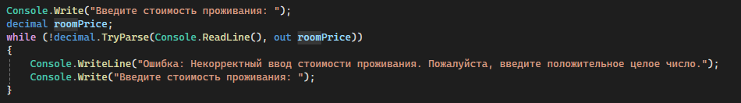

Рисунок 1 – генерация исключения в методе «Main» класса «Program»

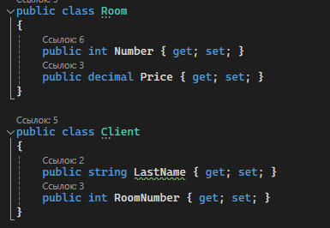

Рисунок 2 – класс «Room» и «Client»

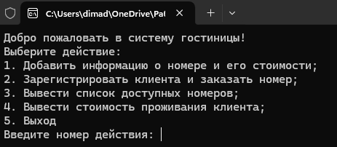

Рисунок 3 – меню программы

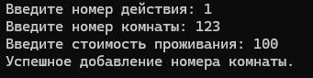

Рисунок 4 – запрос информации программой

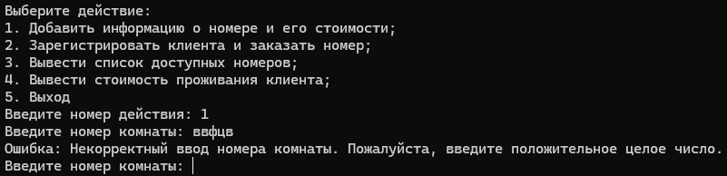

Рисунок 5 – повторный запрос информации при неправильном вводе

# Вывод

В ходе лабораторной работы я углубил свои знания в работе с классами. Научился работать с коллекциями данных. Отработал на практике использование нескольких конструкторов и делегирование в конструкторах. А также научился генерировать и обрабатывать исключения.